A: | AGADON S.R.L. |  |  |  | FECHA: | 06/ 07 / 2022 |  |  | COT #: | COT31 / 2022
ATN: |  | MARCO ANTONIO RIQUELME |  |  |  |  | DE: | ING. AMILCAR MARTINEZ |  |  | PAGINAS: | 1/3
CIUDAD / PAIS : |  |  |  | LA PAZ / BOLIVIA |  |  | REF.: | CABLECANAL ESCALERA STANDARD
EMAIL: |  |  | marco.riquelme@agadon.com.bo

CABLECANAL ESCALERA STANDARD CONDUIT
ITEM | CANT | UNI | CAT | MODELO | DESCRIPCION | UNIT BS | VALOR BS
1 | 20 | pzs | 046184 | CABLECANAL-20E | RECTO ESCALERA 20 DE 6x24 cms x 2 mts | 155,80 | 3116,00
2 | 4 | Pzs | 046208 | CABLECANAL-20E | CODO HORIZONTAL 90° ESCALERA 20 DE 6x62x62 cms CINCADO | 130,10 | 520,40
3 | 4 | pzs | 047232 | CABLECANAL-20E | CODO VERTICAL EXTERNO 90° ESCALERA 20 DE 24x46x46 cms CINCADO | 159,10 | 636,40
4 | 100 | pzs | 046402 | CABLECANAL-UB/E | CONECTOR UNION UNIVERSAL 0,2x5,7x10 cms CNCADO | 4,30 | 430,00
5 | 1 | pzs | 046377 | CABLECANAL-20/U | SOPORTE HORIZONTAL P/COLGAR BAND/ESCAL 20 DE 2,5x5x32 cms CINCADO | 11,80 | 11,80
6 | 1 | Pzs | 209807 | PERNO-EX | EXAGONAL 5/16"x3/4" ROSCA ORDINARIA COMPLETA CINCADO | 0,70 | 0,70
7 | 1 | pzs | 209976 | TUERCA-EX | EXAGONAL 5/16" ROSCA ORDINARIA CINCADO | 0,35 | 0,35
8 | 1 | pzs | 046786 | CABLECANAL-UB/E | CLIP UNIVERSAL DE FJACION EN "S" DE 4x5.7x6.5 cms CINCADO | 11,80 | 11,80
 |  |  |  |  |  | TOTAL= | 4727,45

- CABLECANAL-20E
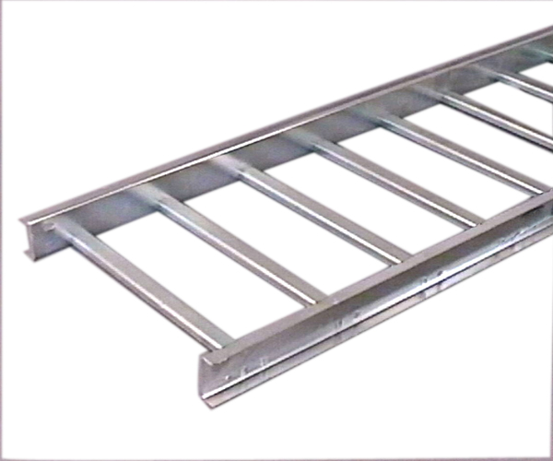

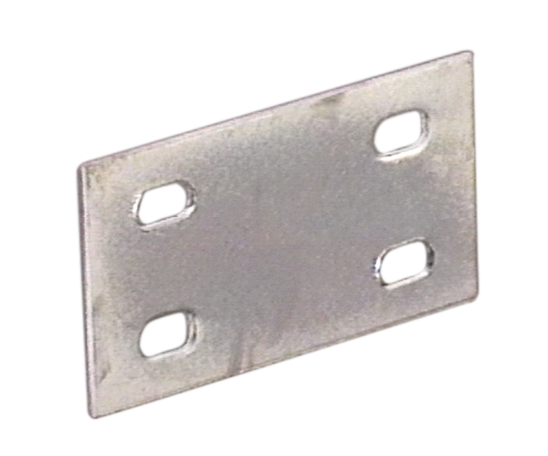
- CABLECANAL-UB/E.

- PERNO, TUERCA, VOLANDA.
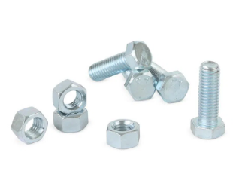

- CLIP UNIVERSAL DE FIJACION “S”.

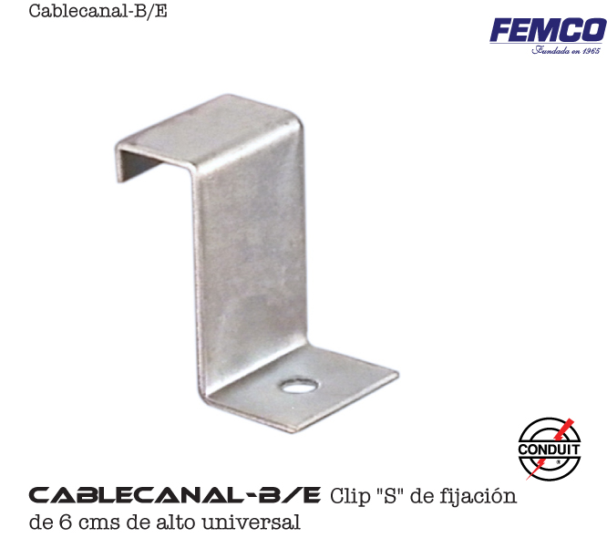

- SOPORTE HORIZONTAL P/COLGAR.

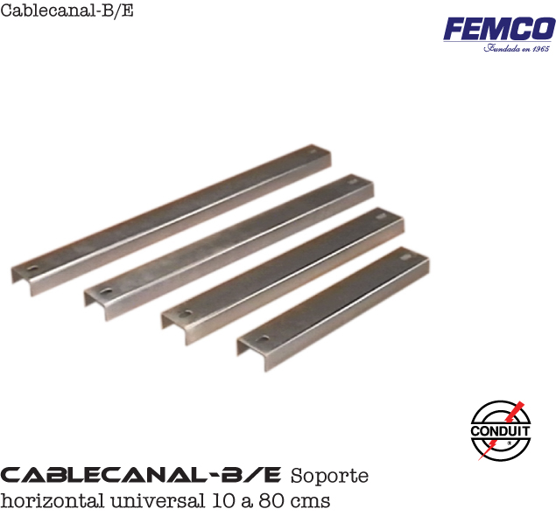

CONDICIONES GENERALES DE VENTA.

- PRECIOS: EN BOLIVIANOS, INCLUYEN TODOS LOS IMPUESTOS DE LEY.
- FORMA DE PAGO: AL CONTADO O DEPOSITO BANCARIO
- GARANTIA: DE UN AÑO CONTRA FALLAS DE FABRICACION, NO ASI DE MAL USO
- TIEMPO DE ENTREGA: INMEDIATO.
- MARCA: CONDUIT – FEMCO
- PROCEDENCIA: BOLIVIA
- VALIDEZ DE LA PROFORMA: 30 DIAS

ING. AMILCAR MARTINEZ A.
TEL. (591) - 4 - 4791022
FAX. (591) - 4 - 4791025
CEL. 77441356
DEPARTAMENTO DE VENTAS.
FEMCO SRL

